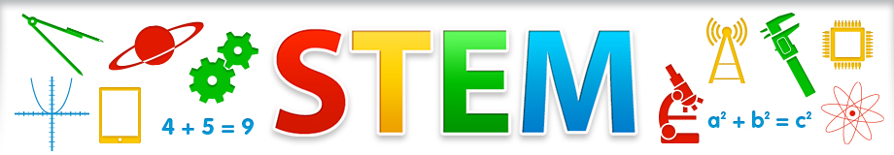
STEMACTIVITEITEN

- Hoe kan ik mijn bestaande thema's of lessenreeks wero een STEM-toets geven?
- Welke triggers kan ik aanreiken om de kinderen gevoelig te maken voor wetenschap, techniek, engineering of wiskunde?

Welke activiteit of lesonderwerp? Voor welke leeftijd?
Mundo 5, thema 3: Hoog boven ons hoofd L5 60
Welke context? Welke beginsituatie kan je aangrijpen om deze activiteit in te leiden?
Ons zonnestelsel – raket naar Mars
Hoe uitwerken?
Ontwerp een raket:
plan op schaal tekenen - kostprijs berekenen - bouwen en testen - bijsturen
Welke materialen?
kurk met ventiel, lege flessen, water, karton, kleefband, scharen, lanceerplatform en fietspomp

Welke onderzoeksvragen kan je stellen?
Bouw een raket die zo hoog mogelijk vliegt én zo stabiel mogelijk vliegt
Een voorbeeld of een link?
bundel Mundo
